1. Matriz
- é escrita assim em C
matriz[linha][coluna];

1.1 Declarando e inicializando matrizes
- Declaração foi explicada acima;
- Inicialização:
int vendas[3][4] = {
{10, 11, 13, 14};
{n, n, n, n};
{n, n, n, n};
};

- Acesso:
vendas[0][3]; // 4
vendas[1][1]; // n

1.2 Como percorrer matrizes?
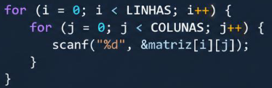
- Para percorrer uma matriz, é utilizado duas estruturas de repetição, uma para linha e outra para coluna.
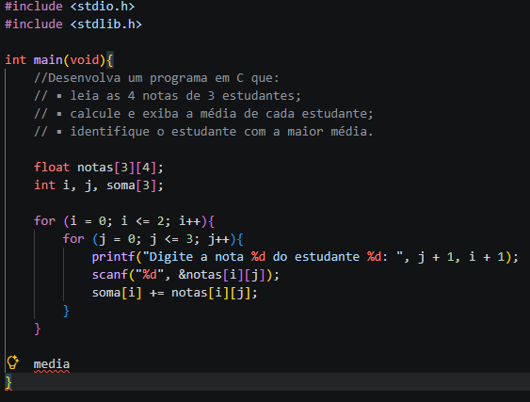
ATIVIDADES: